TECHNICKÝ RIDER

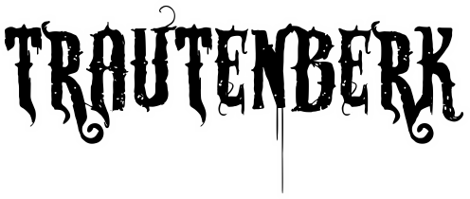

Technické informace a požadavky na vystoupení kapely Trautenberk

Kontakt: Dalibor Dvořák - tel. 777 908 896
Marek Vais - tel. 603 800 836
Zvuk - Jiří „Seladon“ Lupač – tel. 774 655 784
e-mail: trautenberktanzmetal@gmail.com

Info: http://www.trautenberktanzmetal.cz/
https://www.facebook.com/trautenberktanzmetal
http://bandzone.cz/trautenberk
https://www.youtube.com/Trautenberktanzmetal
Na všechny koncerty vozíme vždy vlastní nástrojovku. Případné změny budou předem domluveny s pořadatelem. Doba přestavby podia min. 30 minut.
Technické informace:
ZPĚV:
- Máme 3 zpěvy vepředu (Luboš, Mirek, Mára)
- Na dva zpěvy používáme vlastní mikrofony:
  - 1 bezdrát (Bayerdynamic TG 500 518-548Mhz)
  - 1 klasický (Bayerdynamic TG V50d)
- u zbylého zpěvu prosíme o kvalitní, čistý mikrofon(Shure,Bayerdynamic,Senheiser..)
- Potřebujeme celkem 2 kvalitní mikrofonní stojany (šibenice), (3.tí vozíme vlastní)
KYTARY:
- Aparáty:
  - Mára – 1x zesilovač Peavey 6505 100W, 1x box Engl 4x12,
  - Dála – 1x zesilovač Mesa Boogie Dual Rectifier 100W, 1x box Mesa Boogie 4x12
BASA:
- Aparát naší Andulky - 1x zesilovač Ampeg SVT-4 PRO, 1x box Mesa Boogie 4x10
BICÍ:
- Bicí Yamaha Stage Custom advantage

INPUT LIST:
Input | Mic | poznámka
1. KICK IN | SHURE BETA 91
2. KICK OUT | SHURE BETA 52,AUDIX D6 | stojan s ráhnem malý
3. SN TOP | SHURE SM 57,AUDIX I5 …. | stojan s ráhnem malý(clamp)
4. SN BOTT | SHURE SM 57,AUDIX I5, e604 | clamp
5. H-H | kvalitní kondenz. mic. | stojan s ráhnem malý
6. TOM1 | Sennheiser e604 nebo eqiv. | clamp
7. TF 1 | Sennheiser e604 nebo eqiv. | clamp
8. TF 2 | Sennheiser e604 nebo eqiv. | clamp
9. OH L | kvalitní kondenz. mic. | stojan s ráhnem velký
10.OH R | kvalitní kondenz. mic. | stojan s ráhnem velký
11.BG mic | B 52,D 6,SM 57,D 112 atd.. | stojan s ráhnem malý
12.GT 1 | SHURE SM57,Senh e606 | stojan s ráhnem malý
13.GT 2 | SHURE SM57,Senh e606 | stojan s ráhnem malý
14.VOC 1 | Vlastní bezdrát Bayerdynamic TG 500 | vlastní stojan
15.VOC 2 | SHURE SM 58 nebo eqiv | stojan s ráhnem velký
16.VOC 3 | Vlastní mic Bayerdynamic | stojan s ráhnem velký
17.JACK 3,5 KABEL JACK 3,5MM NA POUŠTĚNÍ INTRA, OUTRA Z
18.JACK 3,5 TABLETU,BEZ 48V !!!
19. FX RETURN |  | DR.HALL
20.FX RETURN |  | SMALL HALL
21. FX RETURN |  | LARGE HALL
22 .FX RETURN |  | TAP DLY
23.TB
Obecné informace:

PA SYSTÉM :

Skupina vyžaduje kvalitní a kvalitně seřízený PA Systém takového výkonu, aby byl schopný v místě zvukového pracoviště dosáhnout frekvenčně vyrovnaného, nezkresleného a nelimitovaného zvuku.
Pro výrazný a obohacující kulturní zážitek.

SYSTÉMY KTERÉ URČITĚ BUDOU CAJK: BOSE ShowMatch Delta Q, L-Acoustics, Adamson, Martin audio, EAW, Nexo, D&B , JBL, MeyerSound , KV2 VHD….. (TODLE ALE CAJK NEBUDE: JAKÉKOLI KOPIE SYSTÉMŮ TĚCHTO ZNAČEK NEBO ČÍNSKÉ A NEDEJ BOŽE “DOMA STAVĚNÉ" SYSTÉMY!!!!!!)

FOH:

Digital:
- Mix F.O.H. musí být umístěn naproti podiu, na zemi nebo podlaze, ideálně v ose podia,
mezi posluchači, s dobrým výhledem a ne pod balkonem.
- Preferované pulty: Yamaha CL /QL5/M7CL, Soundcraft Vi série, Allen&Heath dLive/iLive. Digico SD série,Midas PRO/M 32, Digidesig,…..

Analog:
- Soundcraft MH series, AH ML series Midas a všechny pulty od těchto kategorií nahoru.
- V případě analogové režie je potřeba dostatečný počet AUX pro 5 x monitor + 4 x FX (hall, plate, TAP delay), dostatečný počet gate, comp .
- 2x 31 master EQ + 5x EQ pro monitory.

TODLE TAKY NEBUDE CAJK:
- Mixy pro F.O.H. Yamaha 01/02, Mackie, Tapco, PreSonus,atd, mixy ovládané pouze tabletem apod.

MONITORY:
- Je potřeba 5 nezávislých odposlechových cest - AUX pre-fader
- 4x vpředu – zdvojené (pokud možno alespoň u pravého zpěvu z pohledu zvukaře)
- 1x drumfill po levé ruce bubeníka
- Celkem 6x AUX pre-fader. Prosíme o kvalitní boxy s poctivým výkonem alespoň 500W/box.
Všechny monitory by měly být stejného typu, kvalitní a v dobrém stavu.
- AUX 1 - Gtr (2x box)
- AUX 2 - Voc (2x box)
- AUX 3 - Voc (2x box)
- AUX 4 - Gtr/Voc (2x box)
- AUX 5 - Drums (1x drumfill)

PODIUM:
- Soubor vyžaduje minimální rozměr podia 8 x 6 x 1 m. Vzhledem k statné postavě naší Andulky musí být podium pevné s nosnost min 200kg/m2, s minimální pružností.
- Při Open Air koncertech je nezbytně nutné profesionální zastřešení nad celým podiem a nad F.O.H. mixem, chráněné bočními výkryty! (v žádném případě lešení, podlážky a jiné výtvory lidové tvořivosti!!). Odolávající povětrnostním vlivům. Tato stavba na akci, včetně elektroinstalace, musí splňovat platné normy zákony.
- Stabilní praktikábl pod bicí 3 x 2 x 0,4 m - podle potřeby pojízdný nebo stabilní!
- Maximální možnost využití prostoru podia. Prosím žádné skladiště židlí stolů a štaflí na podiu
- Kapela si veze vlastní efekty – 2 x Chauvet Geyser P6 o výkonu 1600W a 2 x Eurolite NSF-350 o výkonu 1600W,proto prosíme o el. přívod k těmto efektům.
- Dále využíváme MagicFX Confetti Gun
- Při vystoupení používáme vlastní kulisy, které se staví podle možností buď před začátkem akce, při zvukové zkoušce nebo v průběhu akce.
- Příprava pro zavěšení backdropu pro venkovní akce šířka 10m (pro vnitřní akce 8m)
- Příprava pro zavěšení frontdopu na přední část podia – bude zavěšen po dobu přípravy stage před vystoupením ve výšce min. 2 m - Důležité a prosím nepodcenit!

SVĚTLA:
- Nutná přítomnost profesionálního osvětlovače
- Podium musí být kvalitně osvětlené min základními světly:
  - 6 x rotační hlava Spot (Beam)
  - 8 x rotační hlava Wash (LED Wash) nebo 12 xPar 64 (Lee filters: 026, 132, 139),
  - nebo 8 xLED Par 1 – Strobo (min 1500W)
  - 2 x 4Blinder (pokud lze, zavěsit před stage směrem do diváků)
  - 4 x Front Light (Arri, ADB, FHR, AHR) – prosíme ne pracovní vany
  - 1 x Hazer ,ventilátor

BARIÉRY:
Pořadatel musí zabezpečit vhodným způsobem oddělení diváků od pódia a účinkujících (vhodná výška pódia 1m a více, nášlapné bariéry, pořadatelská služba apod.). Okolo světelné a zvukové režie pořadatel zajistí zábrany zamezující vstupu.
POŘADATEL:
Před vystoupením potřebujeme mít v sále místo pro prodej našeho merchandise a 2x stůl. V blízkosti musí být možnost připojení 230V na osvětlení stánku. Při pořádání akcí venku vozíme vlastní stánek - prosíme o zajištění vhodného místa, 1x stůl a možnost připojení 230V – DŮLEŽITÉ!!
- Požadujeme samostatnou uzamykatelnou šatnu!! (se zrcadlem pro kontrolu Aniččiny nezpoutané krásy)
OSTATNÍ:
- Pro stěhování nástrojovky kapely je BEZPODMÍNEČNĚ potřeba zajistit 2 fyzicky zdatné a hlavně mentálně způsobilé pomocníky, dbající pokynů techniků realizačního týmu.
- BEZPODMÍNEČNĚ potřeba zajistit 6 fyzicky zdatné a hlavně mentálně způsobilé pomocníky, dbající pokynů techniků realizačního týmu.

OBČERSTVENÍ:
- Prosíme pořadatele o zajištění níže uvedeného občerstvení:
  - Před vystoupením v šatně:
    - 2x voda s bublinkami 1,5l, 6x voda bez bublinek 0,5l v PET lahvích
    - 25x pivo (hlavně pro Aničku ☺. Ideálně formou žetonů na točené pivo na baru nebo lahvové pivo Pilsner Urquell do šatny),
    - 5x bílé víno 0,7l,
    - 1x Coca Cola 1,75l, 4 x Coca Cola 0,5l,
    - 6x Birell 0,5L,
    - min. 6x Red Bull 0,33L !!! DŮLEŽITÉ !!!
    - 1x ovocná mísa, 1x zeleninová mísa, 1x mísa s uzeninami a sýrem (prosíme o KVALITNÍ SUROVINY – preferujeme kvalitu nad kvantitou)
    - 6x froté ručník

  - Během vystoupení na podiu:
    - 14x voda bez bublinek 0,5l v PET lahvích
  - Po vystoupení v šatně:
    - teplé jídlo celkem pro 12 lidí

Děkujeme!!
Anče, Kuba a teplej Hajnej ;-)

STAGE PLAN:
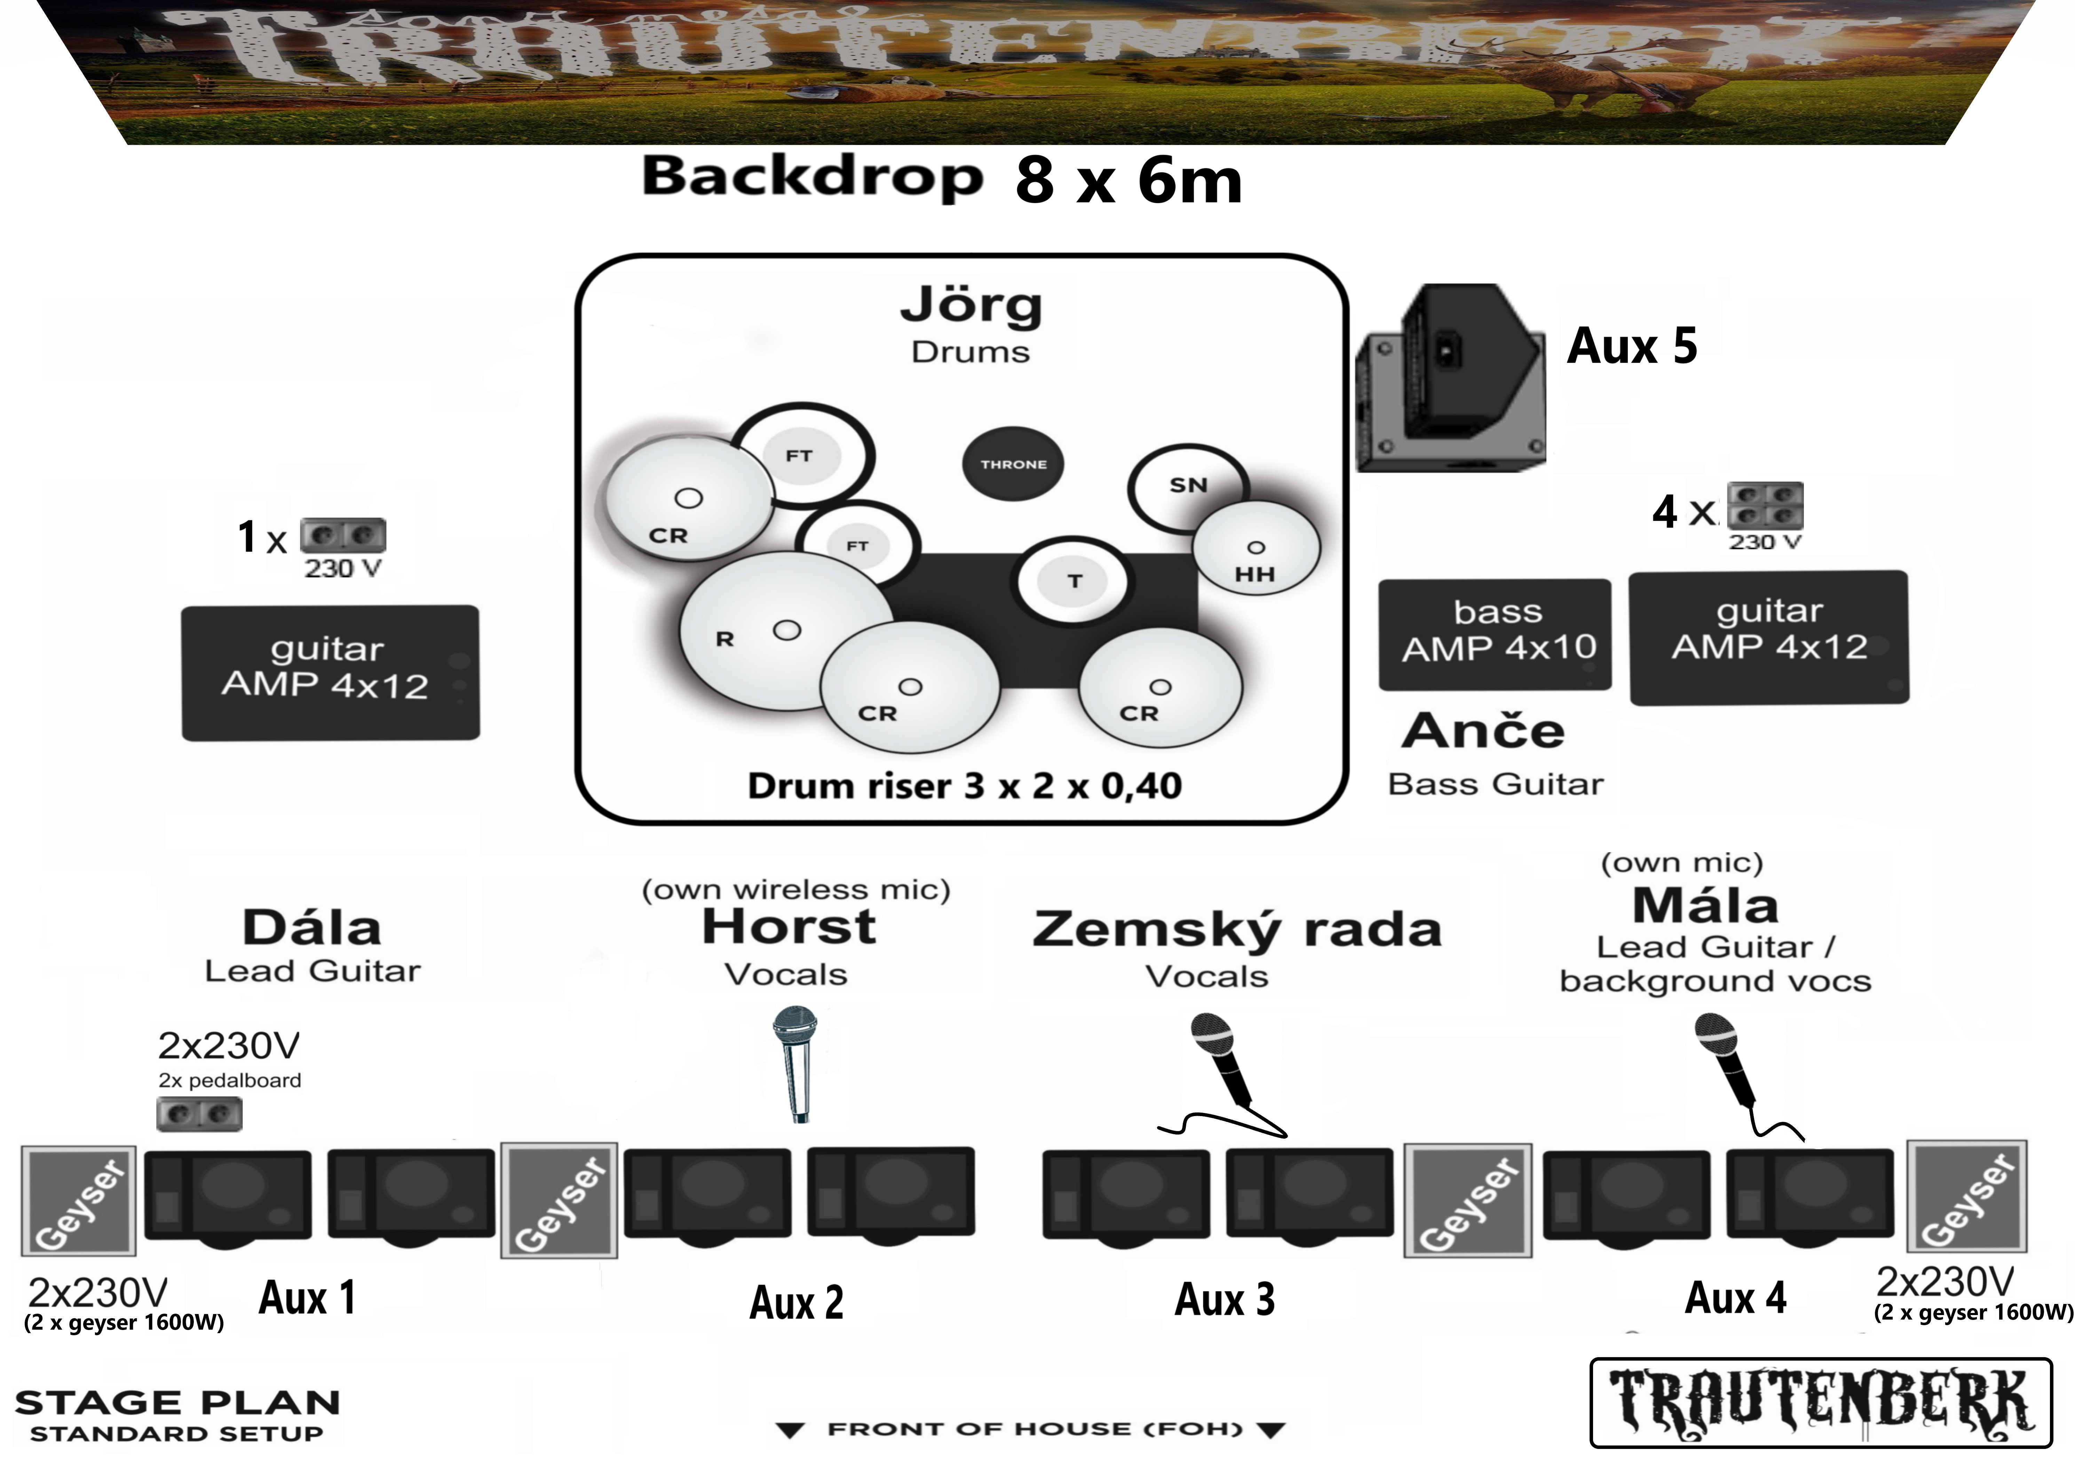
110

Repertoárový list Trautenberk:

Repertoárový list
Název kapely: |  | TRAUTENBERK
Manažer kapely: |  | Dalibor Dvořák - tel. 00420 777 908 896, Marek Vais - tel. 00420 603 800 836,e-mail: trautenberktanzmetal@gmail.com
Booking Agent: |  | Dalibor Dvořák - tel. 00420 777 908 896, Marek Vais - tel. 00420 603 800 836,e-mail: trautenberktanzmetal@gmail.com
OSA prohlášení: |  | Jsme zastupování OSOU
Standardní Set - Délka setu cca 70 min
Název skladby | Album | Autor hudby | Autor textu
Kubamelehubou | Himlhergotdonrvetr | Marek Vais, Dalibor Dvořák | Cisler Miroslav, Valeček Luboš
Pan Pilous | Ticho nad pekáčem | Marek Vais, Dalibor Dvořák | Valeček Luboš
Selka | Hladová Srna | Marek Vais, Dalibor Dvořák | Valeček Luboš
Hajnej | Himlhergotdonrvetr | Marek Vais, Dalibor Dvořák | Valeček Luboš
Dej pozor na satana | Ticho nad pekáčem | Marek Vais, Dalibor Dvořák | Cisler Miroslav
Anička | Hladová Srna | Marek Vais, Dalibor Dvořák | Valeček Luboš
Dáma | Hladová Srna | Marek Vais, Dalibor Dvořák | Valeček Luboš
Kejklíř | Hladová Srna | Marek Vais, Dalibor Dvořák | Valeček Luboš
Pyroman Roman | Hladová Srna | Marek Vais, Dalibor Dvořák | Valeček Luboš
Slepička | Hladová Srna | Marek Vais, Dalibor Dvořák | Valeček Luboš
Pytlák | Hladová Srna | Marek Vais, Dalibor Dvořák | Valeček Luboš
Pán Udíren | Himlhergotdonrvetr | Marek Vais, Dalibor Dvořák | Valeček Luboš
Lunt | Ticho nad pekáčem | Marek Vais, Dalibor Dvořák | Valeček Luboš
Himlhergotdonrvetr | Himlhergotdonrvetr | Marek Vais, Dalibor Dvořák | Valeček Luboš
Potužník senior | Himlhergotdonrvetr | Marek Vais, Dalibor Dvořák | Valeček Luboš
Pot | Hladová Srna | Marek Vais, Dalibor Dvořák | Valeček Luboš
Netáhlo | Ticho nad pekáčem | Marek Vais, Dalibor Dvořák | Valeček Luboš
Chyť a pust | Ticho nad pekáčem | Marek Vais, Dalibor Dvořák | Cisler Miroslav
Jára umí šít | Ticho nad pekáčem | Marek Vais, Dalibor Dvořák | Cisler Miroslav, Valeček Luboš
Stomatometal | Ticho nad pekáčem | Marek Vais, Dalibor Dvořák | Cisler Miroslav
Trautenberk jsou: Marek Vais, Dalibor Dvořák, Jan Suchý, Luboš Valeček, Jiří Hodl, Miroslav Císler
Písně mohou být hrány v jiném pořadí
Album Hladová Srna bylo vydáno v roce 2013 u společnosti Avik
Album Himlhergotdonrvetr bylo vydáno v roce 2016 u společnosti Avik
Album Ticho nad pekáčem bylo vydáno v roce 2018 u společnosti Avik

